 | C1.1 COLLECTER LES DONNÉES NÉCESSAIRES À SON INTERVENTION |  |  |  |  |  |  |  |  |  | C1.2 COMMUNIQUER EN INTERNE ET AVEC LES TIERS |  |  |  |  |  |  |  |  |  |  |  |  |  |  | C2.1 PRÉPARER SON INTERVENTION
 | Collecter les données d'identification |  |  |  |  | Collecter les données techniques et règlementaires |  |  |  |  | Rendre compte de son intervention |  |  |  |  | Renseigner un ordre de réparation un bon de commande, une estimation, un devis* (*Motocycles) |  |  |  |  | Utiliser les moyens de communication de l'entreprise |  |  |  |  | Localiser sur le véhicule les sous-ensembles, les éléments, les fluides |  |  |  |  | Identifier les étapes de l'intervention
Fonction étudiée

 | C2.1 PRÉPARER SON INTERVENTION |  |  |  |  |  |  |  |  |  | C2.2 DIAGNOSTIQUER UN DYSFONCTIONNEMENT MÉCANIQUE
 | Choisir le poste de travail, les équipements, les outillages |  |  |  |  | Collecter les pièces, les produits |  |  |  |  | Constater un dysfonctionnement, une anomalie |  |  |  |  | Émettre des hypothèses |  |  |  |  | Choisir les essais, les contrôles et les mesures |  |  |  |  | Identifier les sous-ensembles, les éléments ou fluides défectueux |  |  |  |  | Proposer une remise en conformité
Fonction étudiée

 | C2.3 EFFECTUER LE DIAGNOSTIC D'UN SYSTÈME PILOTÉ
 | Constater un dysfonctionnement, une mauvaise utilisation |  |  |  |  | Analyser le relevé des défauts issu de l’outil d’aide au diagnostic |  |  |  |  | Rechercher les causes du dysfonctionnement et/ou de l'anomalie |  |  |  |  | Identifier les sous-ensembles ou éléments défectueux |  |  |  |  | Choisir, définir les mesures |  |  |  |  | Proposer une remise en conformité
Fonction étudiée

 | C3.1 REMETTRE EN CONFORMITÉ LES SYSTÈMES, LES SOUS-ENSEMBLES, LES ÉLÉMENTS |  |  |  |  |  |  |  |  |  | C3.2 EFFECTUER LES MESURES SUR VÉHICULE |  |  |  |  | C3.3 EFFECTUER LES CONTRÔLES, LES ESSAIS |  |  |  |  | C3.4 RÈGLER, PARAMÉTRER UN SYSTÈME
 | Remplacer les sous-ensembles, les éléments, les fluides |  |  |  |  | Réparer les sous-ensembles, les éléments |  |  |  |  | Effectuer les mesures |  |  |  |  | Effectuer les contrôles, les essais |  |  |  |  | Effectuer les réglages des différents systèmes |  |  |  |  | Paramétrer les systèmes
Fonction étudiée

 | C3.5 PRÉPARER LE VÉHICULE |  |  |  |  |  |  |  |  |  |  |  |  |  |  | C3.6 GÉRER LE POSTE DE TRAVAIL
 | Préparer le véhicule pour l'intervention |  |  |  |  | Préparer le véhicule pour la restitution |  |  |  |  | Préparer le véhicule pour la livraison*. (*Motocycles et VTR) |  |  |  |  | Organiser le poste de travail |  |  |  |  | Maintenir en état le poste de travail |  |  |  |  | Appliquer les règles en lien avec l'hygiène, la santé, la sécurité et l'environnement
Fonction étudiée

TABLEAU INDIVIDUEL DE SUIVI DE COMPETENCES

SESSION 2014 / 2017

BAC PROFESSIONNEL MAINTENANCE DES VEHICULES

Prénom : _______________NOM :_____________

Utilisation du tableau :

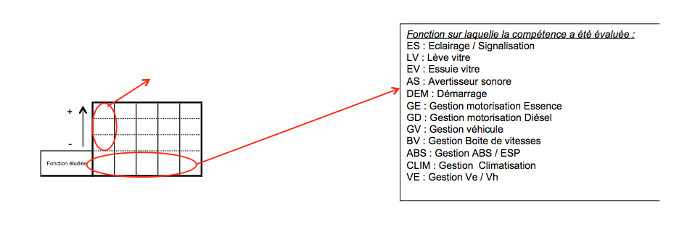
Niveau d’acquisition de la compétence

Niveau d’acquisition de la compétence

